¡¡El equipo de Morpho Evasions les desea un excelente viaje!!
Notas de viajes
Información útil
Números de urgencia:
Policía/Urgencias: 911
Embajada de España: Tel. (506) 2222 1933
Agencia Morpho Evasions: Celular (506) 8887-6832
Importante: utilice nuestro servicio de asistencia con prudencia de acuerdo a los siguientes horarios: (esto tiene el propósito de dividir las llamadas durante todo el día y, por lo tanto, poder reaccionar lo más rápidamente posible en caso de emergencias inesperadas)
- Horario de oficina: de 8:30 a.m. a 4:30 p.m. Para todas las solicitudes específicas, necesidades de asesoramiento, reservas o cambios en hoteles / actividades.
- Horarios de emergencia: 7d / 7 y 24h / 24h en el siguiente número de teléfono móvil: (506) 8887-6832: Para todas las emergencias: retraso / cancelación de vuelo, accidentes automovilísticos / corporales / carreteras bloqueadas...
Centros médicos en San José
Cruz Roja Costa Rica: 128
Hospital Calderón Guardia Tel: (506) 2212-1000
ALIMENTACIÓN- AGUA
El agua es potable en todo el país, excepto en algunas áreas remotas como Corcovado o Tortuguero donde los hoteles le proporcionarán agua potable a voluntad. Si usted come fruta comprada al margen de la carretera, recuerde lavarse con agua limpia. La gran mayoría de los platos de Costa Rica consiste en arroz y frijoles negros. El plato más popular se llama "casado" (hombre casado), que comprende, además, estos dos alimentos, plátanos al horno, ensalada y elección de pollo, carne o pescado.

El pescado más famoso es la tilapia y se come más a menudo frito o "ceviche" -pescado cortado en pequeños trozos y cocinado con jugo de limón, mezclado con cilantro, pimienta y cebolla, picada -. Otros platos como "chicharrones" –carne de cerdo frita- o - "Chifrijo", el arroz, tomate, aguacate, carne de res cocida, se comen como tapas en bares-

La Gastronomía Costarricense
La gastronomía costarricense se basa principalmente de arroz y frijoles en sus platos tradicionales. Sin embargo, existen otros grandes platos típico « ticos ».
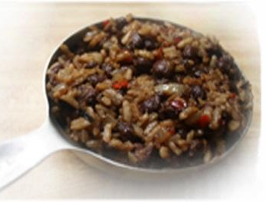
Gallo Pinto
Arroz, frijoles, cebolla y otras especias, el gran clásico costarricense. Es servido para el desayuno. No puede partir de Costa Rica sin degustar éste platillo típico.

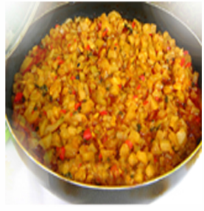
Picadillo de Arracache
El arracache es un tubérculo que se corta en pequeños pedazos y es servido principalmente en las fiestas familiares. En algunos casos, al picadillo se le incorpora calabaza y/o culantro.

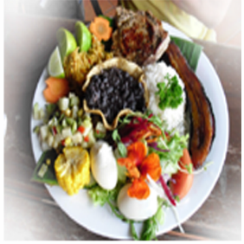
Casado
Plato típico para quienes trabajan, el casado es un plato completo que contiene: Arroz, frijoles, tomates, plátanos (maduro), ensalada de repollo y ya sea carne, pollo o pescado (según su gusto).

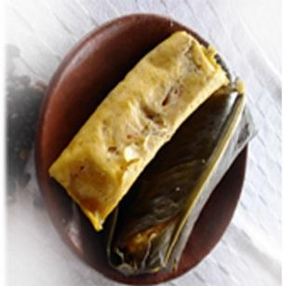
Tamal
Éste plato no puede faltar en la mesa de los « ticos » para la época de Navidad. Preparado a base de harina de maíz y carne de cerdo y envuelto en hojas de plátano es cocinado en agua caliente.


Empanadas
La empanada es una fina masa de pan, masa quebrada u hojaldre rellena con una preparación salada o dulce y cocida al horno o frita. El relleno puede incluir carnes rojas o blancas, pescado, verduras o fruta.
Los canales de radio de Costa Rica
¡Música para todos los gustos! Le ofrecemos diferentes canales de radio típicos de Costa Rica.
Emisoras de radio:
Momentos Reloj: 94.3. Canal de radio popular en Costa Rica, donde se encuentran todos los estilos de música (muchas canciones en español)
Omega: 105.1. Usted escuchará a los comediantes costarricenses hablando un poco de español tradicional y mucho "pachuco" (idioma popular de Costa Rica). Una radio que despertará su curiosidad.
Z FM: 95.1. Para los amantes de la música rítmica: Salsa, merengue, bachata y otros tipos de música de bailes latinos.
Radio Hits: 104.7. Radio de música actual de influencia Pop / Rock / Indie. Si quiere un cambio agradable y escuchar algo de música internacional.
Radio nacional: 101.5. Un canal de radio de música nacional de Costa Rica.
Radio U: 101.9. Radio Multi-estilo que pone tanto el “Calypso” originario de Limón como música pop / rock internacional. Esta es gestionada por universitarios.

La esquina verde

La buena práctica para visitar un parque nacional

Queda terminantemente prohibido recoger o recopilar elementos geológicos y biológicos en los parques nacionales. Respetar el medio ambiente y tratar de disminuir su impacto en la naturaleza (el ruido, los residuos, las cámaras con flash, etc.). Les recordamos amablemente que queda totalmente prohibido alimentar a los animales. Los animales silvestres son muy vulnerables a las enfermedades humanas. Se vuelven pendientes de los humanos y más agresivos.

Reciclaje

El reciclaje es una práctica común en Costa Rica, no dude en preguntar a sus anfitriones si usted no puede encontrar los contenedores reservados para este fin. En caso de no tener donde depositar sus residuos (No reciclables), guarde su basura y al regresar al hotel puede colocarla en los basureros establecidos para este tipo de desechos.

¿Sabías? Usted ayuda a los lugareños.

Morpho Evasions está involucrado en varios proyectos de conservación de la naturaleza y el desarrollo sostenible. Un porcentaje del importe total de su viaje es totalmente de asociaciones locales (diferentes cada 6 meses).

Nuestra Misión:

Proveer a nuestros clientes una experiencia única y auténtica, mediante un servicio personalizado por parte de nuestro equipo de trabajo, transmitiendo hospitalidad, intercambio cultural, valor por las tradiciones costarricenses y respeto por la naturaleza y sus habitantes.
